Поздравляем победителей!

25 марта в администрации города Владикавказа прошло чествование победителей 20-й ежегодной олимпиады школьников «Выпускник 2014 года», организованной общественным благотворительным фондом поддержки образования « Кредо знание»

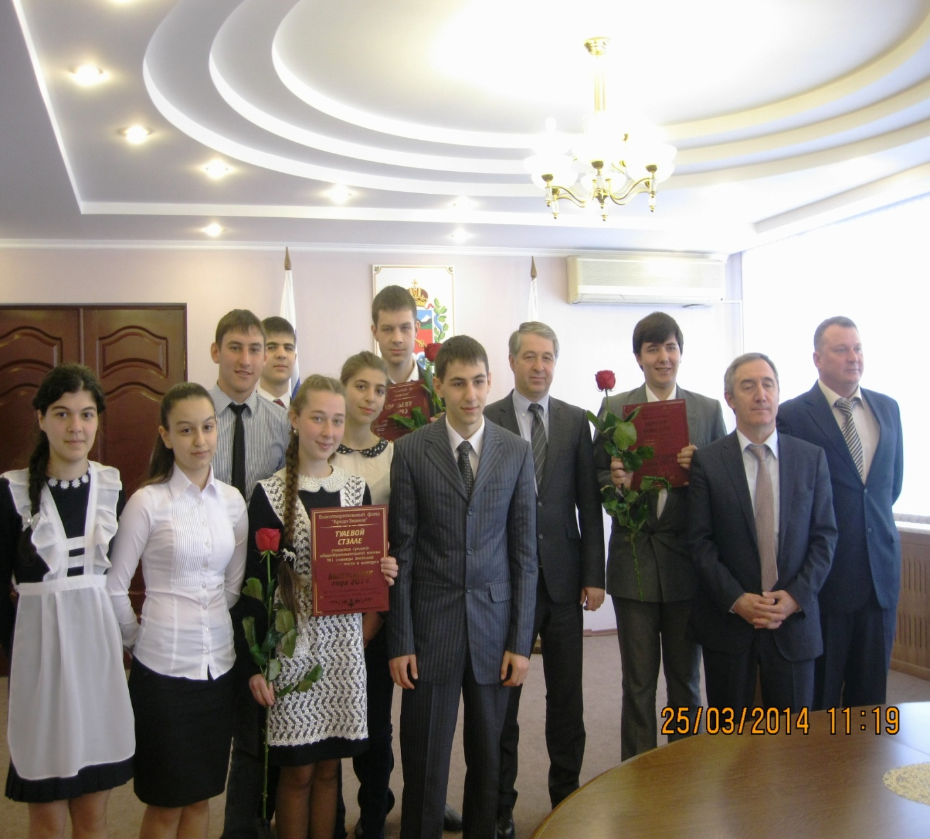
Выступая перед победителями олимпиады ,глава администрации города Владикавказа Сергей Дзантиев отметил, что специалисты с хорошей базой знаний – наша опора и наше будущее. Он поблагодарил организатора конкурса и руководителя фонда « Кредо – знание» Валерия Дзгоева за поддержку молодых талантов, поздравил ребят с победой и пожелал им дальнейших творческих успехов.

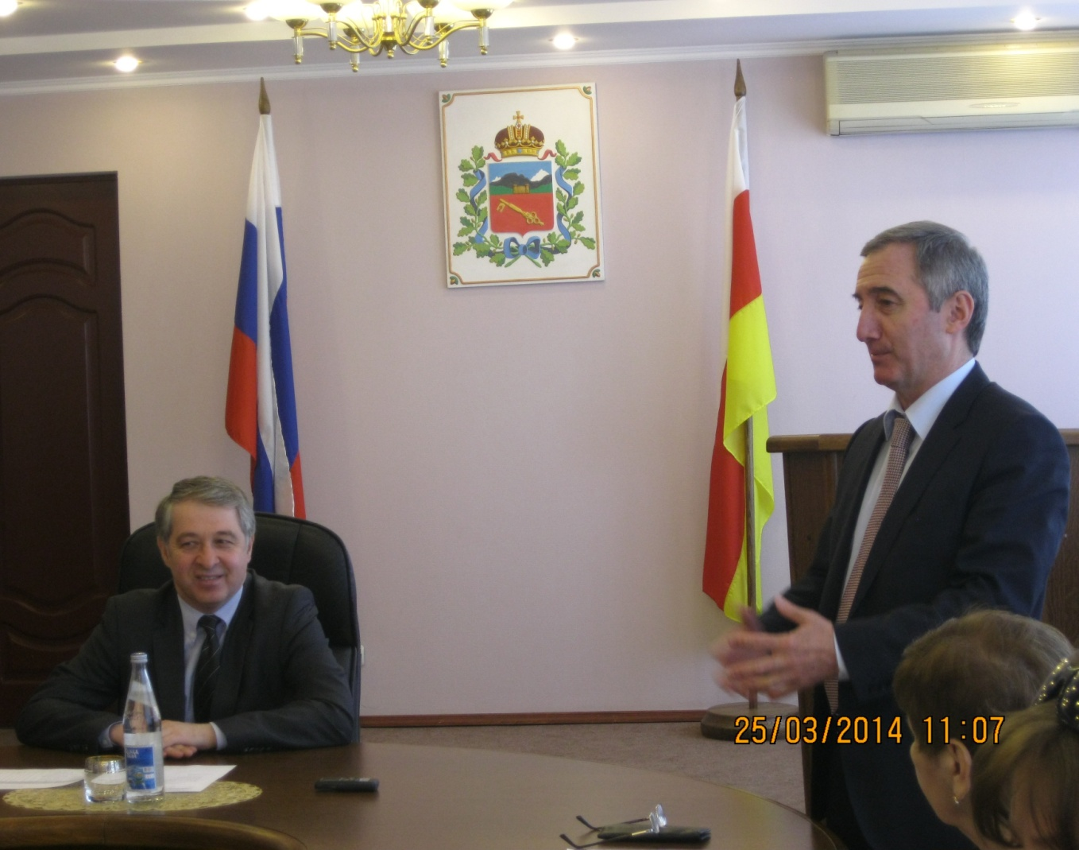

В этом году конкурс был юбилейным и мы рады, что учащиеся нашей школы выступили в нём очень достойно. В десятку лучших вошли сразу три наших ученика: Савельев Игорь, Хуадонов Руслан, Калагов Хетаг.

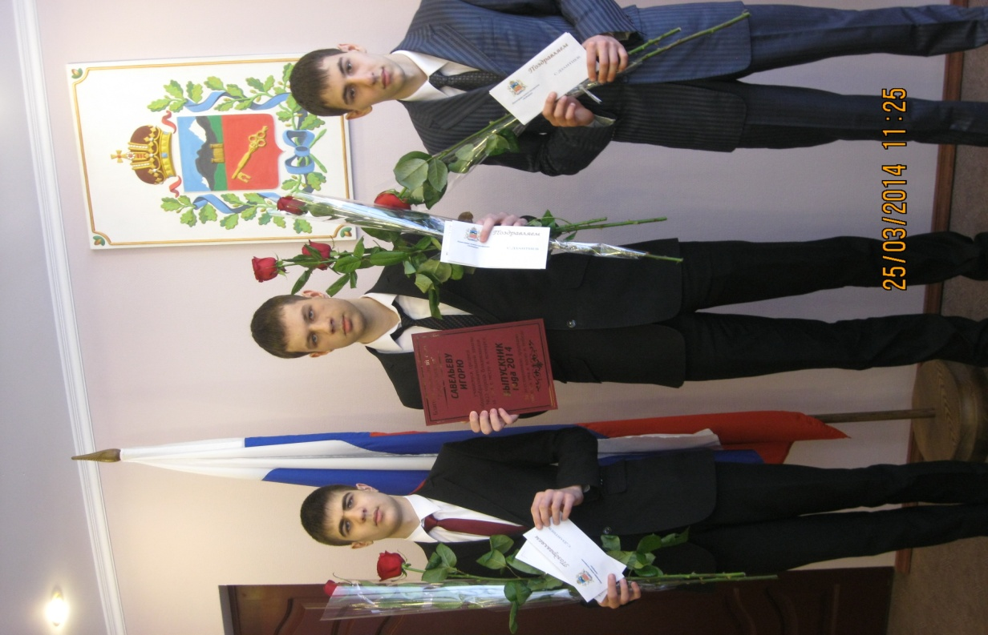

В результате честной и бескомпромиссной борьбы третье место занял ученик 10 «Б» класса Савельев Игорь. Глава АМС вручил ему денежную премию и почётную грамоту.
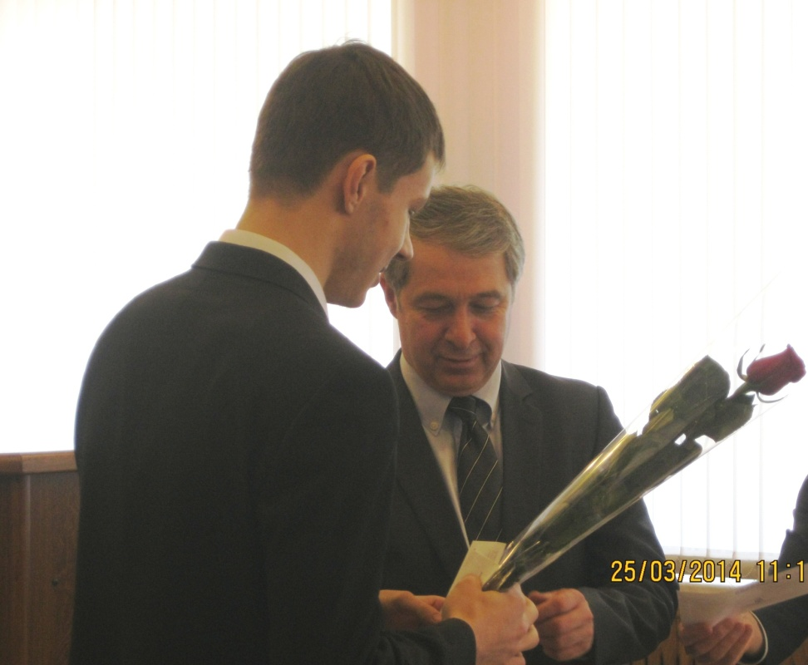
Отличные знания по базовым предметам показали Руслан и Хетаг. Они так же получили денежные призы и от имени всех конкурсантов выразили большую благодарность всем организаторам конкурса.

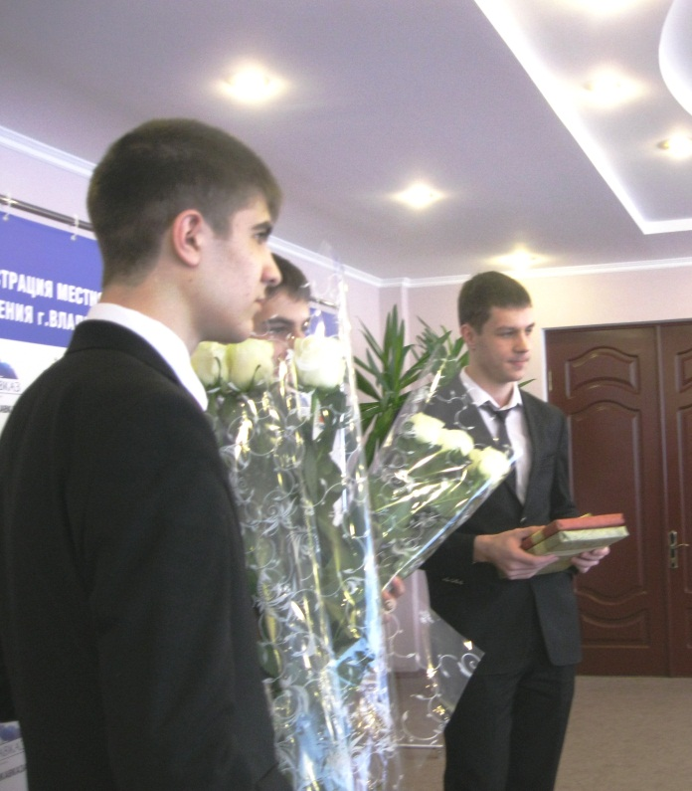

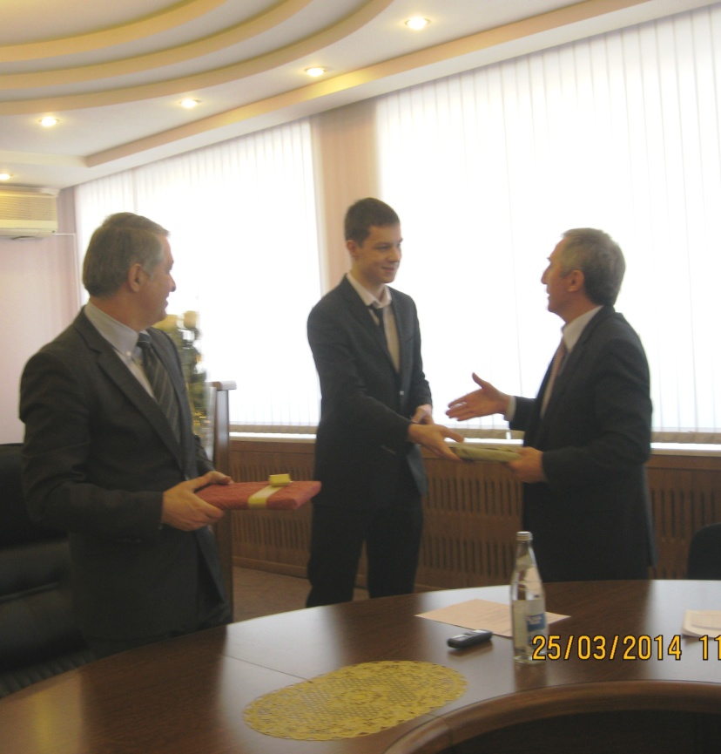
Весь коллектив нашей школы рад победе наших учеников и от всей души их поздравляет!

